В Приморье стартовал прием заявок на конкурс «Лучший социальный проект года-2021»
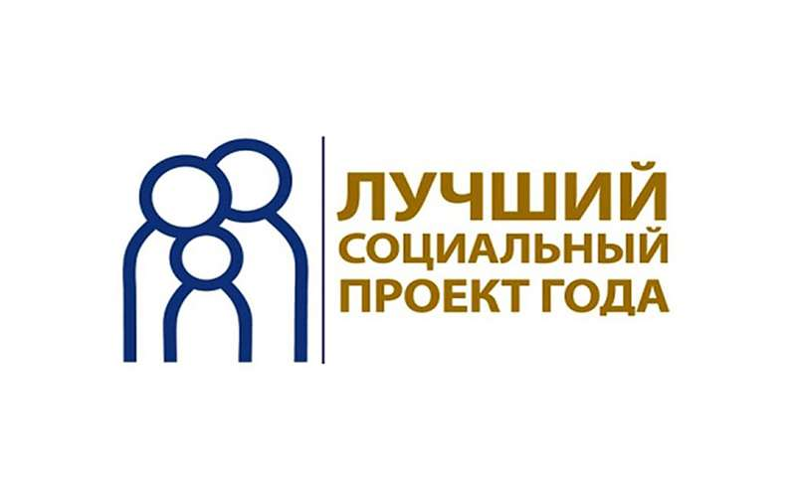

Приморских предпринимателей приглашают принять участие в региональном этапе конкурса «Лучший социальный проект года-2021». На конкурс принимаются проекты, направленные на решение социальных задач края. Зарегистрироваться и подать заявку можно на сайте конкурса. Получить консультацию по участию в региональном этапе можно в центре «Мой бизнес».
К участию принимаются проекты приморских предпринимателей, которые решают или смягчают социальные проблемы общества, а также направленные на улучшение качества жизни в крае. Состоять в реестре социальных предпринимателей необязательно, достаточно работать этой сфере – например, в образовательной или культурно-просветительской деятельности, в сфере оздоровления и организации отдыха детей и т.д.
«Конкурс “Лучший социальный проект” помогает предпринимателям получить общественное признание и экспертную оценку своей работы. Это поиск новых партнеров и клиентов, новой аудитории. Проекты наших предпринимателей способны вдохновить тех, кто ищет идею для бизнеса и хочет принести лучшие практики в свой регион», – отметила руководитель Центра инноваций социальной сферы (ЦИСС, подразделение центра «Мой бизнес») Ольга Кудинова.
В числе критериев оценки жюри учитывает инновационный подход к решению проблем, а также финансовую модель. Преимущество отдается проектам, которые вышли на самоокупаемость или приносят прибыль. Прием заявок завершится 3 ноября.
Один проект может участвовать только в одной из восьми номинаций конкурса:
- Лучший проект в сфере поддержки и реабилитации людей с ограниченными возможностями здоровья
- Лучший проект в сфере социального обслуживания
- Лучший проект в сфере дополнительного образования и воспитания детей
- Лучший проект в культурно-просветительской сфере
- Лучший проект в сфере здорового образа жизни, физической культуры и спорта
- Лучший проект в сфере социального туризма
- Лучший проект в сфере разработки технических средств реабилитации IT технологий, направленных на решение социальных проблем общества
- Лучший проект в сфере обеспечения занятости, вовлечения в социально-активную деятельность лиц, нуждающихся в социальном сопровождении.
Победителей регионального этапа конкурса наградят в декабре текущего года. Победители федерального этапа станут известны в 2022 году.
В прошлом году на конкурс подали заявки 65 социальных предпринимателей Приморья. Заявки приходили из со всех уголков края: из Владивостока, Арсеньева, Артема, Лучегорска, Уссурийска, Дальнереченска, Спасска-Дальнего и Пограничного района.
«Мы продолжаем отмечать рост сообщества социальных предприятий в Приморском крае. В этом году в соответствующий реестр вошло в два раза больше компаний, чем в прошлом году — 155. Но сухими цифрами мы не ограничиваемся: за последний год мы провели несколько образовательных интенсивов, а в Уссурийске усилиями бизнеса появилась первая Аллея социальных предпринимателей. Конкурс “Лучший социальный проект” также помогает повысить престиж и популяризировать такое предпринимательство в приморской бизнес-среде», – рассказала руководитель Центра инноваций социальной сферы (подразделение центра «Мой бизнес») Ольга Кудинова.
Дополнительную информацию об участии в конкурсе можно получить в краевом центре «Мой бизнес» по телефону: 8 (423) 279-59-09.
Отметим, конкурс инициирован Российским государственным социальным университетом и поддержан Министерством экономического развития РФ, АНО «Россия – страна возможностей», на региональном уровне – Центром инноваций социальной сферы Приморского края. Мероприятие проводится для популяризации социального предпринимательства в рамках национального проекта «МСП и поддержка индивидуальной предпринимательской инициативы».

